**Шапелевич Кондрат (Szapielewicz Kondrat)**

10 ноября 1801 г – венчание с Анной Шарантовой с деревни Домашковичи (НИАБ 136-13-920, лист 7об, №6/1801-б (ориг)).

22 сентября 1807 г – крещение дочери Текли Марьяны (НИАБ 136-13-894, лист 63об, №39/1807-р (ориг)).

**НИАБ 136-13-920:** Лист 7об. **Метрическая запись №6/1801-б (ориг).**

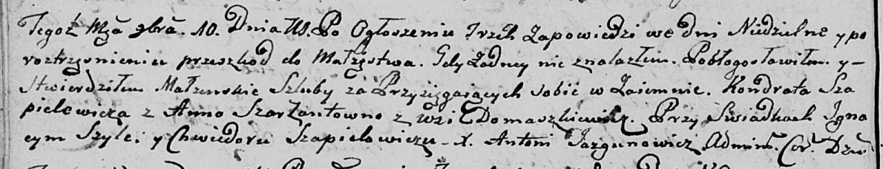

Дедиловичская Покровская церковь. 10 ноября 1801 года. Метрическая запись о венчании.

Szapielewicz Kondrat – жених, с деревни [Дедиловичи].

Szarzantowna Anna – невеста, с деревни Домашковичи.

Szyła Jgnacy – свидетель.

Szapielewicz Chwiedor – свидетель.

Jazgunowicz Antoni – ксёндз.

**НИАБ 136-13-894:** Лист 63об. **Метрическая запись №39/1807-р (ориг).**

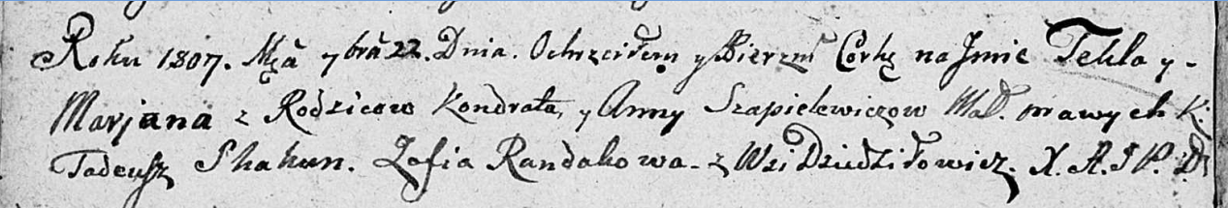

Дедиловичская Покровская церковь. 22 сентября 1807 года. Метрическая запись о крещении.

Szapielewiczowna Tekla Marjana – дочь родителей с деревни Дедиловичи.

Szapielewicz Kondrat – отец.

Szapielewiczowa Anna – мать.

Skakun Tadeusz – кум.

Randakowa Zofia – кума.

Jazgunowicz Antoni – ксёндз.